







El Direccionamiento estratégico 2020-2024 “resultados en la calle y en los territorios”, está conformado por 4 Objetivos estratégicos:

El primero está dirigido a proteger el ámbito más próximo de las personas, es ***Elevar los niveles de esclarecimiento de los delitos que afectan la seguridad ciudadana***. Para lograrlo, la Fiscalía enfoca sus esfuerzos en mejorar las tasas de esclarecimiento de los siguientes delitos priorizados: (i) los homicidios y feminicidios; (ii) la violencia intrafamiliar;

(iii) los delitos sexuales; (iv) el delito de uso de menores de edad(v) el hurto violento; y

(vi) el delito de maltrato animal.

El segundo, dirigido a proteger el ámbito social de las personas, es ***contribuir al desmantelamiento de las organizaciones criminales, incluidas las estructuras emergentes, y sus economías ilícitas***. Con este fin, el trabajo de la Fiscalía durante esta administración se centra en la intervención en corredores regionales de criminalidad, a partir de tres estrategias: (i) diseñar nuevos modelos de gestión y de presencia institucional en las regiones más afectadas por la criminalidad organizada

; (ii) concentrar nuestros esfuerzos investigativos en objetivos de alto valor y en fenómenos criminales priorizados, y (iii) perseguir las finanzas de las organizaciones criminales, incluidos los componentes encargados de blanquear esos recursos para que ingresen a la economía nacional

El tercero, enfocado en el ámbito de relación de las personas con el Estado, es ***elevar la judicialización de los delitos de corrupción***. Este fenómeno, en todas sus manifestaciones, erosiona la confianza de los ciudadanos en el Estado.

Y el ultimo objetivo es ***fortalecer la infraestructura, la tecnología y el talento humano de la Entidad***. Mejorando la infraestructura física con procesos de adecuación de nuestras instalaciones y construcción de puntos estratégicos, para permitir el acceso de personas con diferentes condiciones de movilidad, el mejoramiento de nuestra capacidad tecnológica, la capacitación y renovación generacional de nuestros funcionarios y el fortalecimiento de nuestros canales de atención.

La Fiscalia General de la Nación en cabeza de su equipo directivo, realizan periódicamente seguimiento al cumplimiento de las distintas metas formuladas en cada vigencia a través de la Mesa de Metas la cual es una instancia de alto nivel en donde se revisa el estado de avance de los compromisos establecidos.

Para esta segunda mesa de metas realizada el 16 de Marzo se siguió el siguiente orden del día:

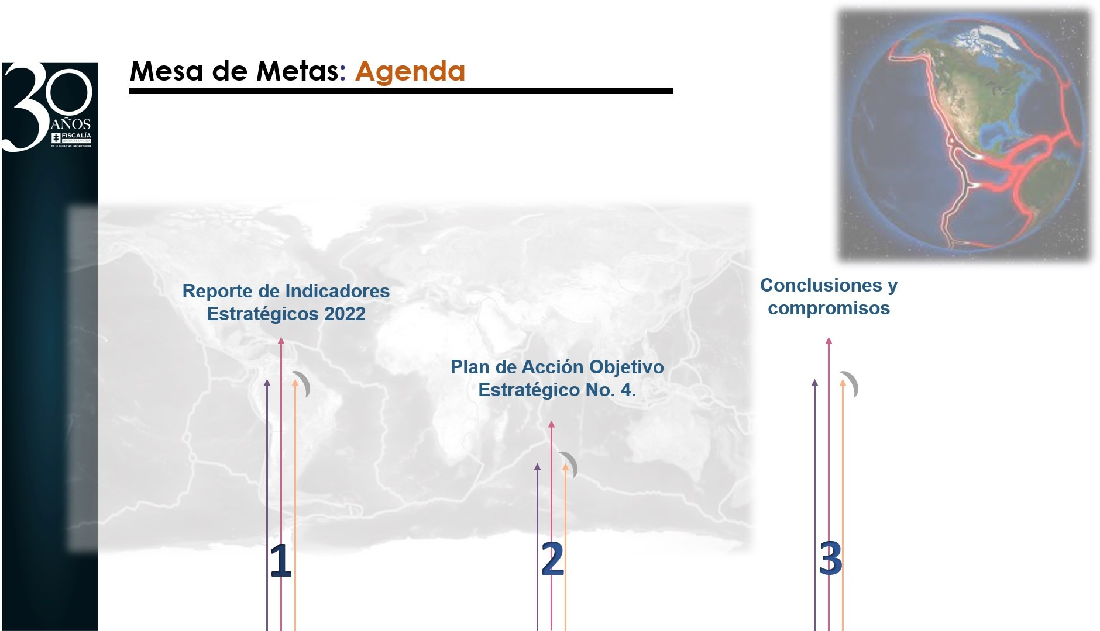

Producto del seguimiento periódico al cumplimiento de la planeación Institucional y guiados por el compromiso de garantizar de manera efectiva el acceso a la administración de la Justicia Penal a todos los habitantes del territorio nacional, se presentan a continuación los principales resultados obtenidos en la vigencia 2022 en cada uno de los 4 objetivos estratégicos planteados los cuales se desarrollan a través de metas intermedias con responsables directos y fechas de inicio y de finalización que facilitan el entendimiento y reporte periódico respectivo.

Las Metas Intermedias sobre las cuales se realizaron dichos seguimientos, fueron definidas en ejercicios adelantados bajo la orientación del equipo directivo, estableciendo así 185 metas intermedias para 2022, las

# Resultado de Indicadores Estratégicos a 31 de Diciembre de 2022

**Objetivo Estratégico No. 1. ELEVAR LOS NIVELES DE ESCLARECIMIENTO DE LOS DELITOS QUE AFECTAN LA SEGURIDAD CIUDADANA.**

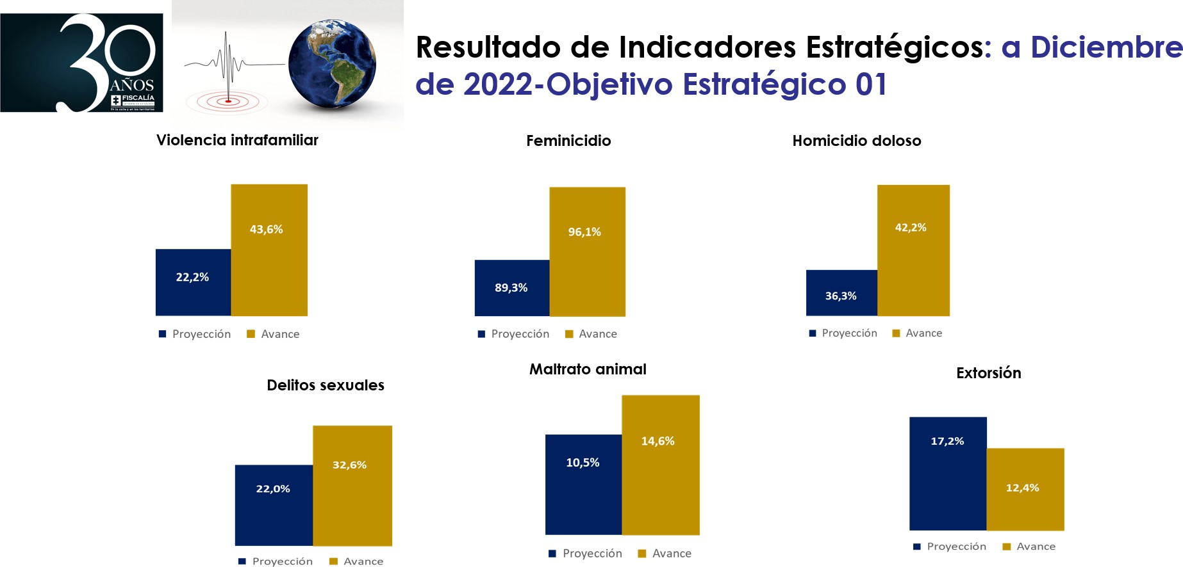

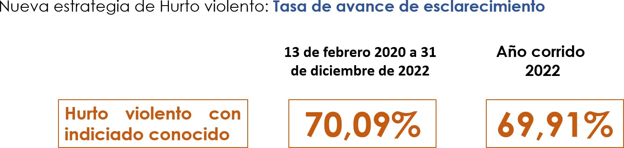

# Objetivo Estratégico No. 2. Atacar frontalmente las organizaciones y las economías criminales.

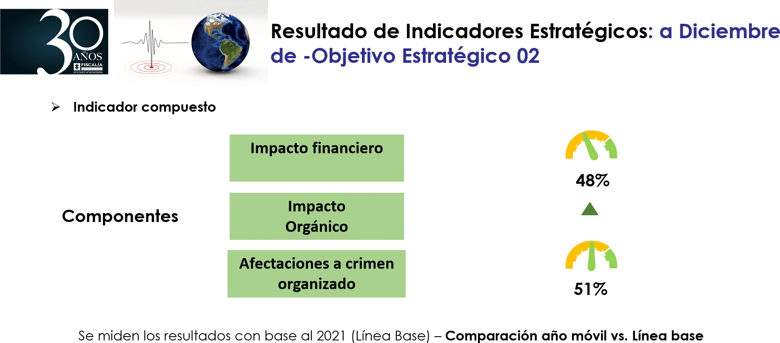

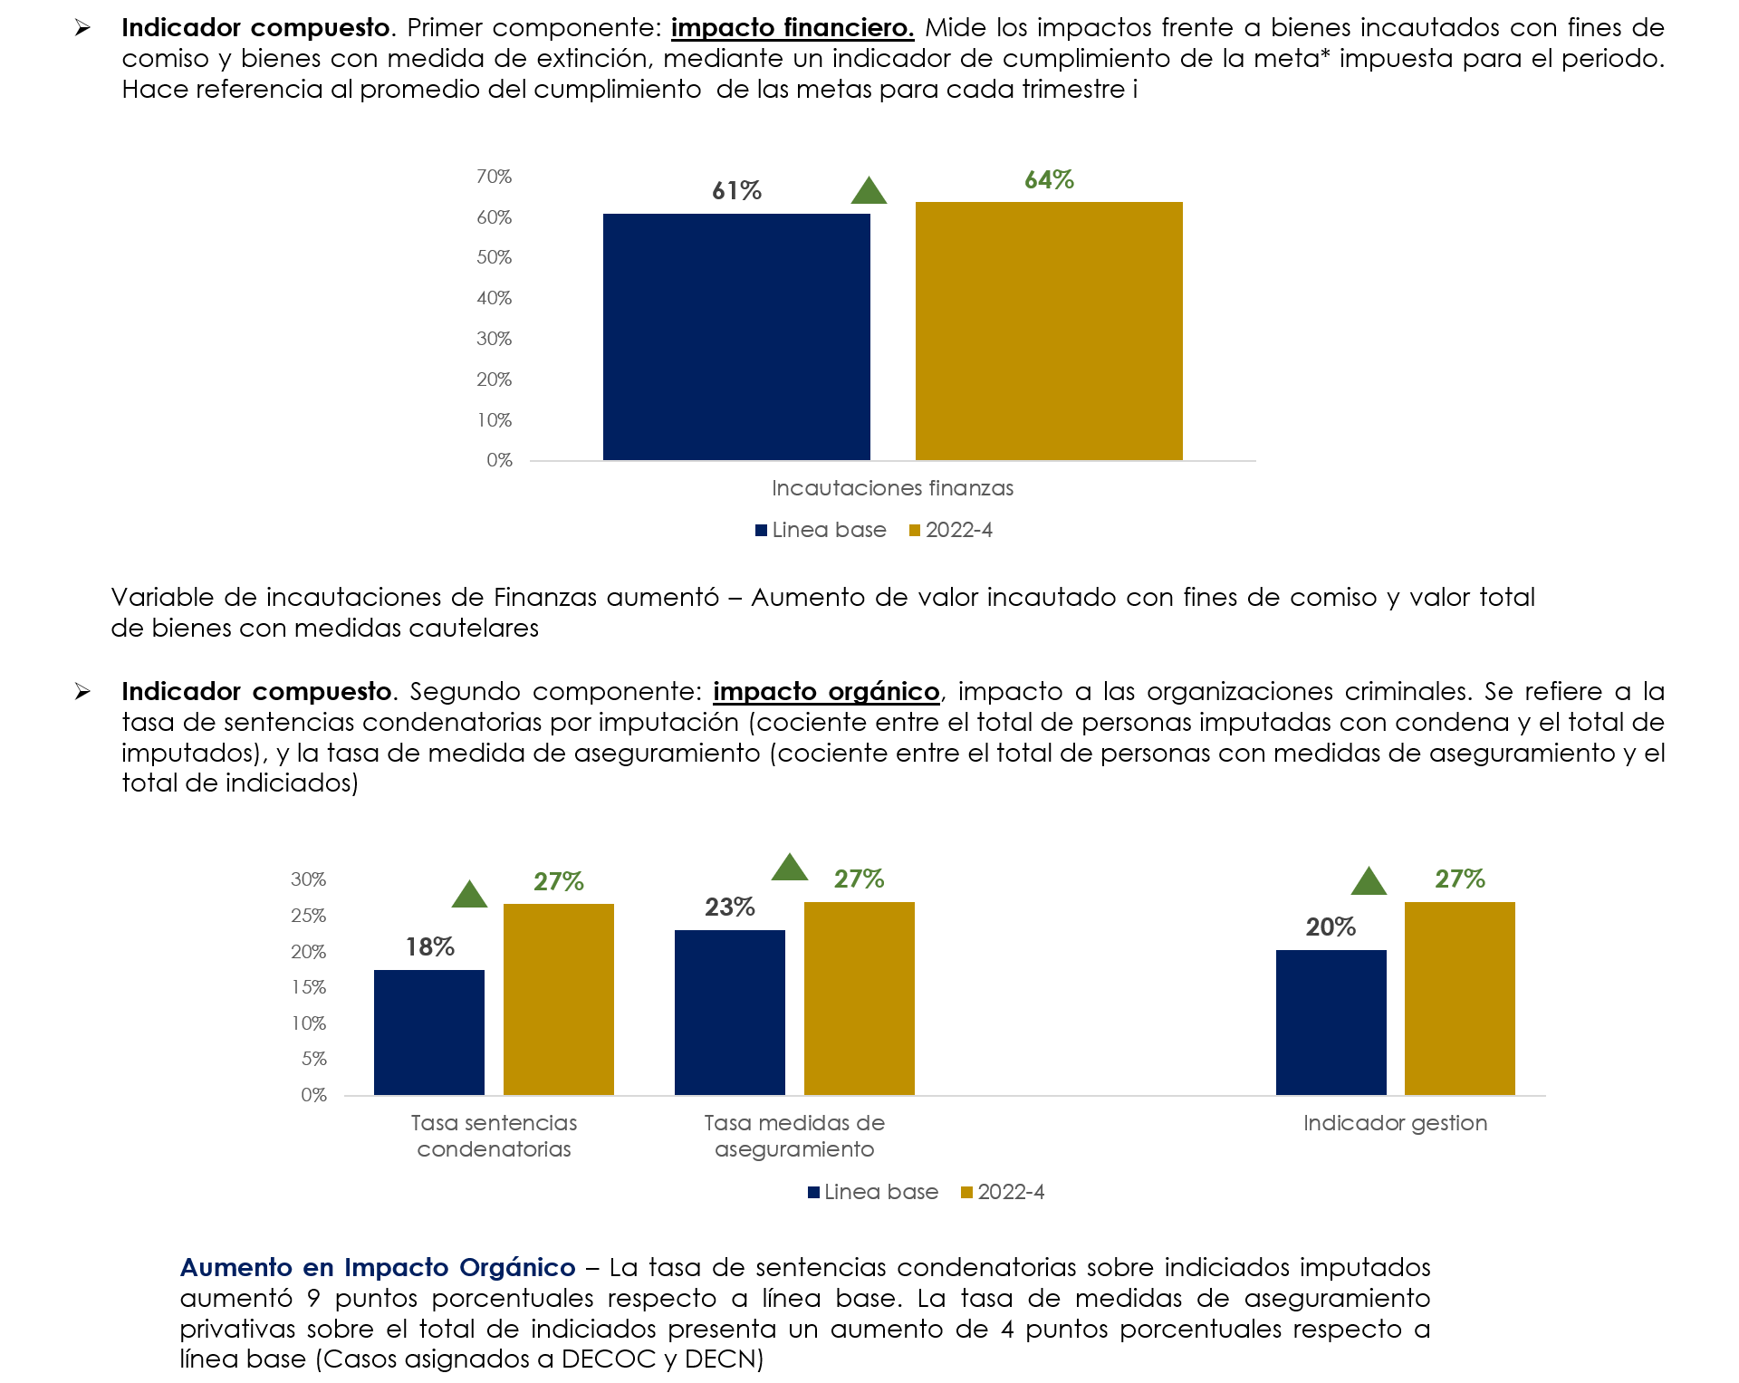

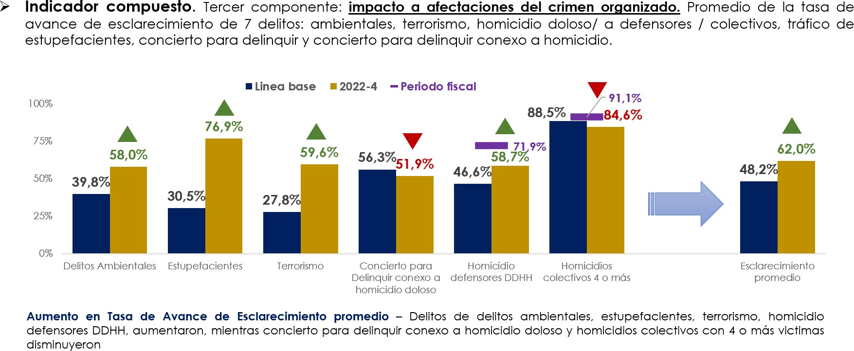

**Objetivo Estratégico No. 3. Elevar la Judicialización de Delitos contra la Administración Pública.**

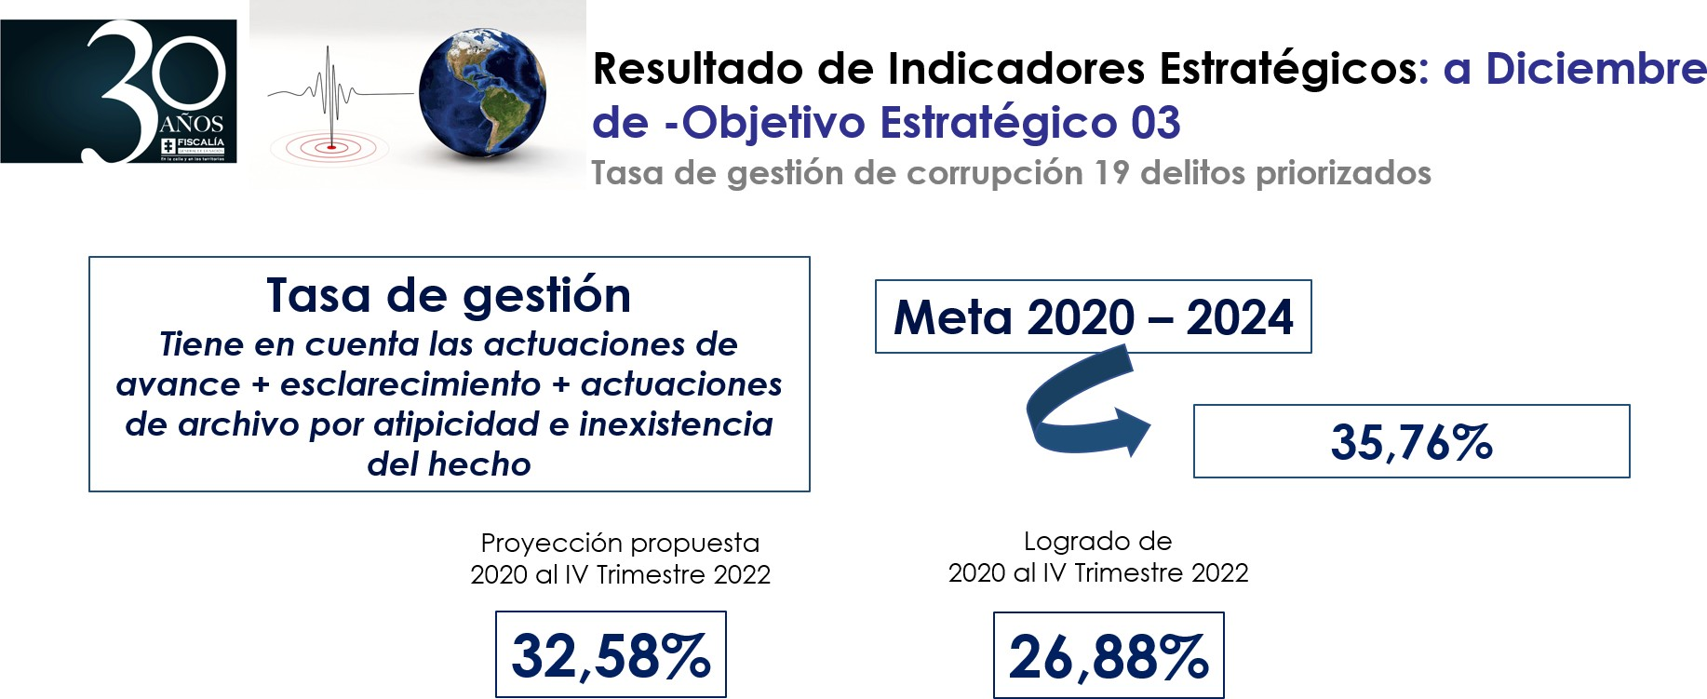

**Objetivo Estratégico No. 4 Lograr el fortalecimiento de la Fiscalía en infraestructura, tecnología y equipo humano.**

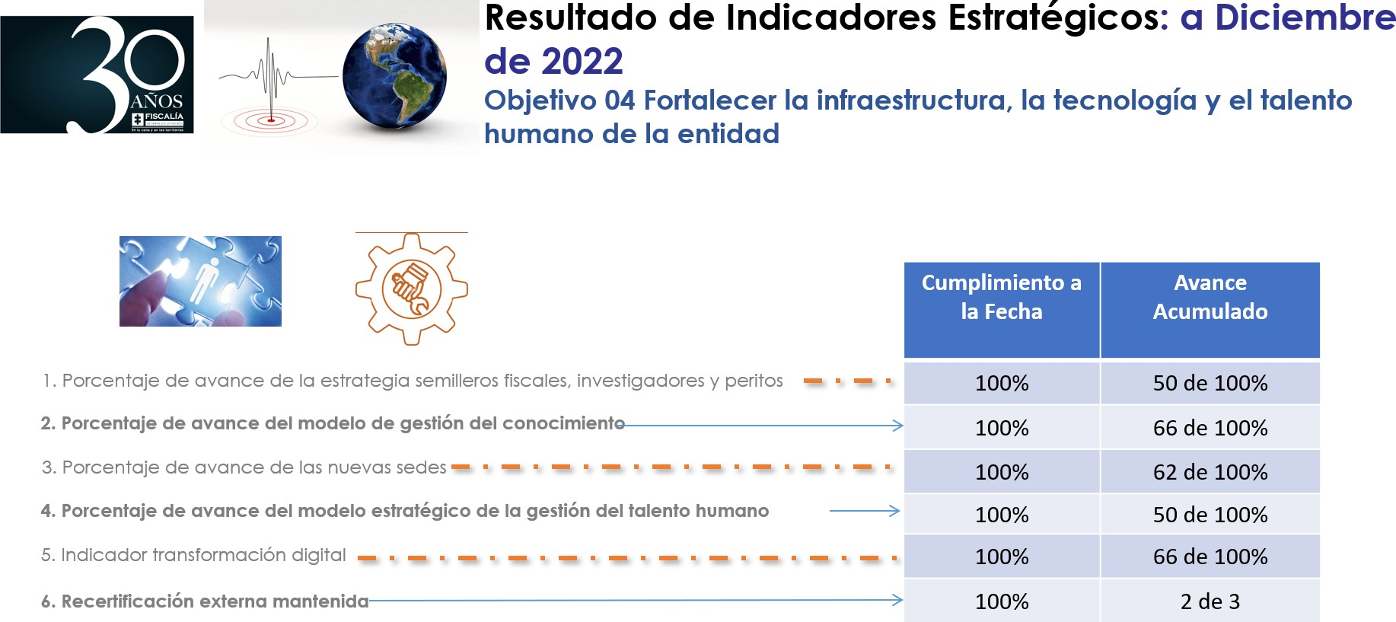

En lo relacionado con el Plan de Acción 2023 del Objetivo 04 Fortalecer la Infraestructura Física, la tecnología y el talento humano de la entidad. se muestran a continuación las 24 metas intermedias que se desarrollaran en la vigencia, siendo agrupadas en los tres grandes ejes (Infraestructura física, Talento Humano y Tecnología):

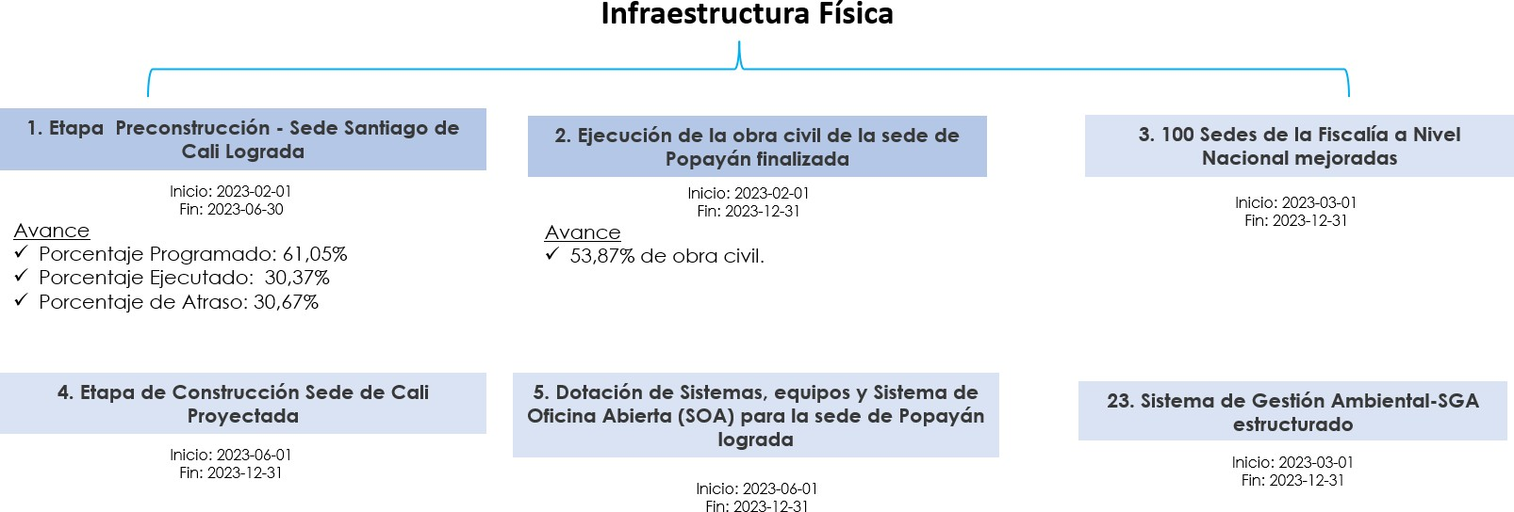

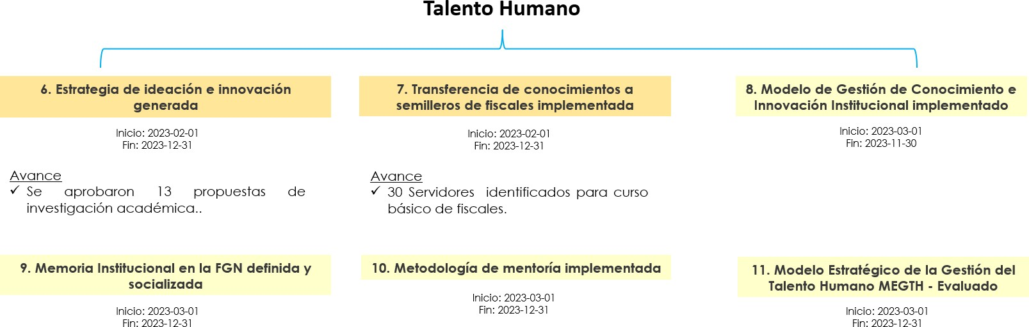

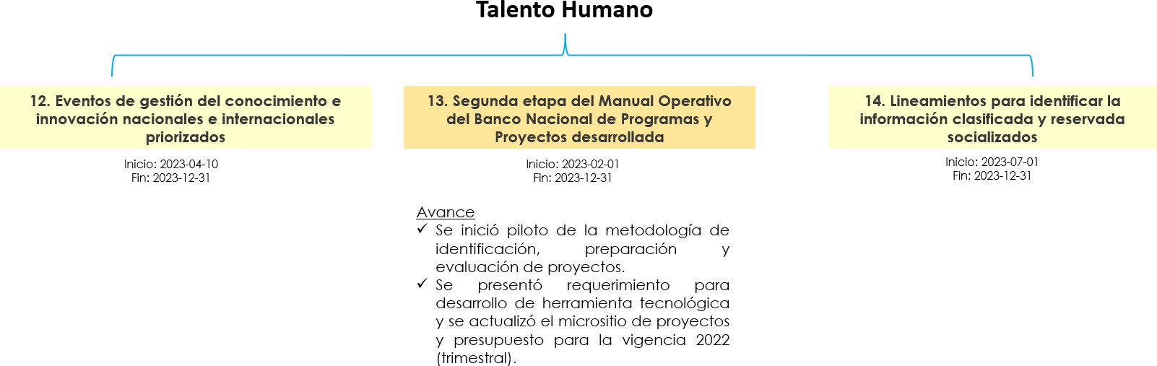

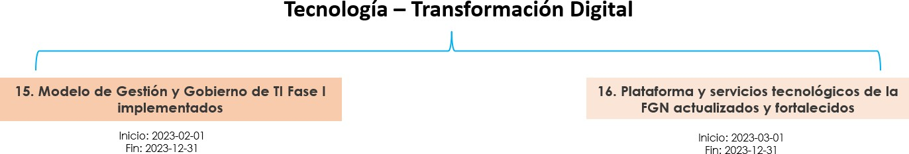

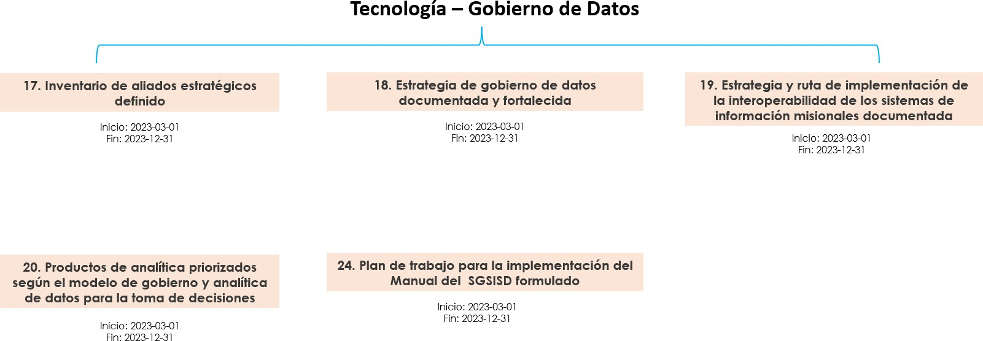

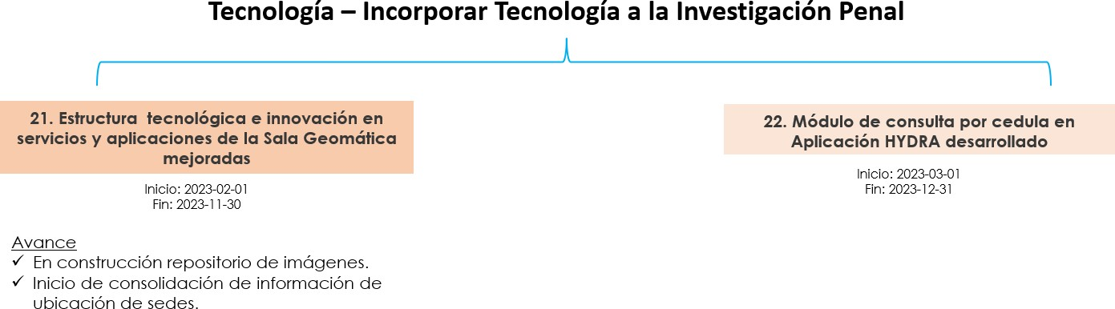

Queda programada la siguiente mesa de metas para el próximo 14 de Abril